Examen HAVO
2010

tijdvak 1
dinsdag 1 juni
13.30 - 16.30 uur

scheikunde
tevens oud programma scheikunde

Bij dit examen hoort een uitwerkbijlage.

Dit examen bestaat uit 35 vragen.
Voor dit examen zijn maximaal 78 punten te behalen.
Voor elk vraagnummer staat hoeveel punten met een goed antwoord behaald kunnen worden.

Als bij een vraag een verklaring, uitleg, berekening of afleiding gevraagd wordt, worden aan het antwoord meestal geen punten toegekend als deze verklaring, uitleg, berekening of afleiding ontbreekt.

Geef niet meer antwoorden (redenen, voorbeelden e.d.) dan er worden gevraagd. Als er bijvoorbeeld twee redenen worden gevraagd en je geeft meer dan twee redenen, dan
worden alleen de eerste twee in de beoordeling meegeteld.

Ouderdomsbepaling

tekstfragment 1
Er zijn verschillende manieren om de ouderdom van gesteenten te bepalen. Eén daarvan is de kalium-argonmethode ( ⁴⁰ K - ⁴⁰Ar-methode).
Deze methode is gebaseerd op de veronderstelling dat vloeibare gesteenten
geen argon kunnen bevatten. Men gaat hiervan uit omdat argon behoort tot een
5 groep elementen die zich chemisch niet laat binden. Bovendien kan argon gemakkelijk uit een gesmolten massa ontsnappen omdat het een gas is.
Om deze redenen veronderstelt men dat alle ⁴⁰Ar dat in een gesteente aanwezig
is, pas na het stollen van dat gesteente is gevormd uit ⁴⁰ K. De uitkomst van de berekeningen met deze methode zijn van belang geweest om de ouderdom van
10 de aardkorst en van vulkanische gesteenten te bepalen.

naar: http://users.pandora.be/rudi.meekers/creabel/dating.htm

1p 1 Geef de naam van de groep elementen in het periodiek systeem die in de regels 4 en 5 van tekstfragment 1 wordt bedoeld.

Atomen zijn opgebouwd uit protonen, neutronen en elektronen.

2p 2 Geef in de tabel op de uitwerkbijlage aan of het aantal protonen, neutronen en elektronen in een atoom ⁴⁰ K gelijk of ongelijk is aan het aantal protonen,
neutronen en elektronen in een atoom ⁴⁰Ar.
Noteer je antwoord door in de tabel “gelijk” of “ongelijk” in te vullen.

Bij de kalium-argonmethode wordt het gesteente zo behandeld dat de
hoeveelheid ⁴⁰Ar kan worden gemeten. Bij gesteenten die voor een gedeelte bestaan uit olivijn wordt soms een onjuiste ouderdom bepaald. Dit wordt
veroorzaakt doordat tijdens het stollen van olivijn al een hoeveelheid ⁴⁰Ar in de
olivijnkristallen werd ingesloten.

2p 3 Beredeneer of ten gevolge van het insluiten van ⁴⁰Ar tijdens het stollen de
ouderdom van het gesteente als ouder of als jonger dan de werkelijke ouderdom wordt bepaald.

Olivijnkristallen bestaan onder andere uit magnesiumorthosilicaat (Mg2SiO4).
Uit de formule van magnesiumorthosilicaat kan de formule van het orthosilicaation worden afgeleid.

1p 4 Geef de formule van het orthosilicaation.

Glutathion

Een stof waarvan de moleculen zijn opgebouwd uit drie aminozuren wordt een tripeptide genoemd. Met drie verschillende aminozuren, bijvoorbeeld valine
(Val), alanine (Ala) en leucine (Leu), kunnen verschillende tripeptiden worden gevormd.

2p 5 Hoeveel verschillende tripeptiden kunnen worden gevormd met de aminozuren valine, alanine en leucine, waarbij elk van de aminozuren in het tripeptide
voorkomt? Motiveer je antwoord.

Glutathion is een tripeptide dat door het menselijk lichaam wordt gemaakt. Het is een zogenoemd anti-oxidant. De structuurformule van glutathion is:

Cysteïne (Cys) is één van de drie aminozuren waaruit glutathion is opgebouwd.
In glutathion is één aminozuur niet op de gebruikelijke manier aan cysteïne gebonden.

2p 6 Geef de 3-lettersymbolen van de twee andere aminozuren waaruit glutathion is opgebouwd. Maak hierbij gebruik van Binas-tabel 67C.

De werking van glutathion als anti-oxidant berust op een redoxreactie. De halfreactie voor glutathion (schematisch genoteerd als G–SH) is hieronder gedeeltelijk weergegeven:

G–SH → G–S–S–G + H⁺

In deze vergelijking zijn e– en de coëfficiënten weggelaten.

2p 7 Neem de vergelijking over, zet e– aan de juiste kant van de pijl en maak de vergelijking kloppend.
2p 8 Is glutathion in deze reactie oxidator of reductor? Motiveer je antwoord.

Stinkdier

Veel stoffen die stinken, zijn zwavelverbindingen. De stank van rotte eieren bijvoorbeeld wordt veroorzaakt door waterstofsulfide. De zogenoemde
alkaanthiolen hebben een vergelijkbare onaangename geur. De structuurformule van een alkaanthiol lijkt op de structuurformule van een alkanol. Op de plaats
van het O atoom in een molecuul van een alkanol is in een molecuul van een
alkaanthiol een S atoom aanwezig:

CH3 OH

methanol
CH3 SH

methaanthiol

Wanneer stinkdieren worden bedreigd, scheiden ze een vloeistof af waarin verschillende zwavelverbindingen voorkomen. Onderzoek leek in eerste
instantie uit te wijzen dat de meest voorkomende geurstof in de vloeistof een alkaanthiol was met de molecuulformule C4H9SH. Er zijn vier alkaanthiolen die voldoen aan deze molecuulformule. Eén daarvan heeft de volgende
structuurformule:

CH3 CH2 CH2 CH2 SH

3p 9 Geef de structuurformules van de drie andere alkaanthiolen met molecuulformule C4H9SH.
Na een nauwkeurige bepaling van het massapercentage zwavel bleek de molecuulformule niet C4H9SH maar C4H7SH te zijn.
3p 10 Bereken het massapercentage zwavel in C4H7SH. Geef je antwoord in vier significante cijfers.

Verder onderzoek gaf meer duidelijkheid over de structuurformule van deze stof met molecuulformule C4H7SH. Behalve dat een SH groep aanwezig was, bleek ook de koolstofketen van een molecuul van deze stof onvertakt te zijn.

2p 11 Geef een mogelijke structuurformule van een molecuul van de stof met
molecuulformule C4H7SH die voldoet aan de resultaten van het onderzoek.

Een bepaald soort stinkdier scheidt bij een bedreiging 1,5 gram C4H7SH af.
Deze stof verdampt en verspreidt zich in de lucht. De stank moet vervolgens de vijand verjagen. De concentratie van een stof waarbij de geur door 50% van de mensen wordt waargenomen, wordt de geurdrempel genoemd. De geurdrempel van C4H7SH bedraagt 1,2·10– ⁹ mol per m³ lucht. Wanneer een stinkdier 1,5 gram
C4H7SH zou afscheiden in een afgesloten ruimte, bijvoorbeeld een
practicumlokaal van 10,0 bij 5,6 bij 3,0 meter, wordt de concentratie al gauw vele malen groter dan de geurdrempel.

3p 12 Bereken hoeveel keer de concentratie groter is dan de geurdrempel wanneer een stinkdier 1,5 gram C4H7SH afscheidt in het genoemde practicumlokaal.
Ga er bij je berekening van uit dat alle C4H7SH verdampt en dat de damp
gelijkmatig over de ruimte wordt verdeeld.

Alkaanthiolen kunnen, net zoals alkanolen, reageren met alkaanzuren. Daarbij ontstaan zogenoemde thio-esters. In de vloeistof die door stinkdieren wordt
afgescheiden, komt bij sommige soorten de thio-ester met de volgende structuurformule voor:

2p 13 Geef de structuurformule van het alkaanthiol en de structuurformule van het alkaanzuur waaruit bovenstaande thio-ester gevormd kan worden.

Carbid

Calciumcarbide, ook wel carbid genoemd, wordt op het platteland gebruikt bij het zogenoemde melkbusschieten rond oud en nieuw. In een regionale krant is
daarover een artikel verschenen. Bij dit artikel is ook een afbeelding opgenomen die de inhoud van het artikel schematisch weergeeft. Afbeelding en artikel zijn
hieronder weergegeven.

krantenartikel
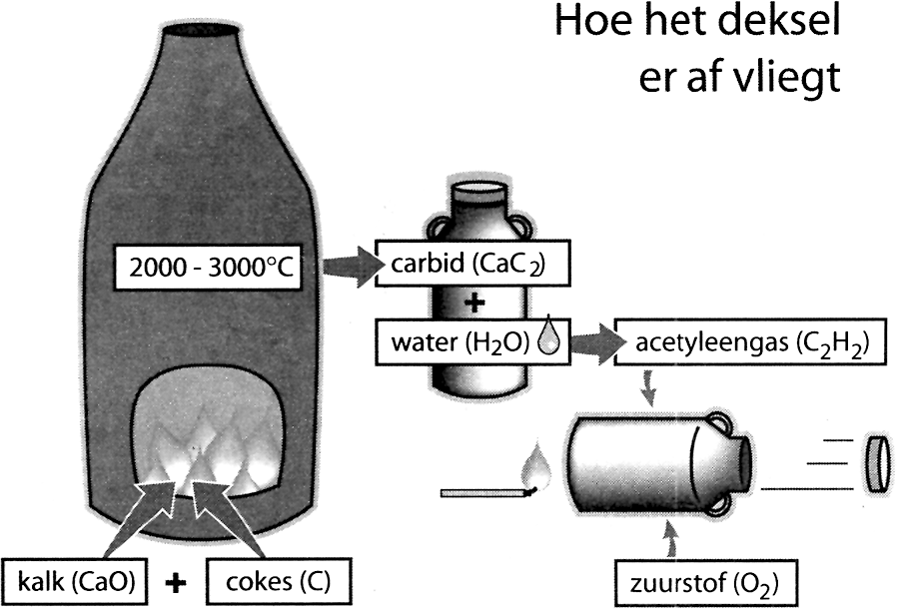

Een stukje lava met grote explosieve kracht
Een groezelig brokje carbid gaat in een melkbus. Scheutje water er bij,
vlammetje: boem! Doffe dreunen doen het Friese platteland beven. Carbid wordt een steeds populairder alternatief voor vuurwerk. Maar wat is het eigenlijk voor
5 goedje?
Carbid wordt geproduceerd in Oost-Europa. In enorme elektrische ovens worden calciumoxide en koolstof vermengd en verhit tot 2000-3000 ºC. Daarbij
versmelten de stoffen tot een soort lava: carbid.
Dit ziet er uit als een klompje steen. Door water toe te voegen aan carbid komt
10 er - met een licht gesis - een chemische reactie op gang:
CaC2 + 2 H2O → C2H2 + Ca(OH)2. Dat is wat er gebeurt.
Er ontstaan twee stoffen: een brandbaar gas (acetyleen) en een wit poeder
(gebluste kalk). Bij verbranding reageert het gas uiterst heftig met de zuurstof in de bus. Het gasmengsel zet uit en met een daverende knal wordt het deksel van
15 de melkbus weggeschoten.
De kunst van het carbidschieten zit ‘m in het maken van een ideaal gasmengsel uit carbid en water. Theoretisch geeft een verhouding van 50 procent acetyleen en 50 procent zuurstof de hardste knal.

naar: Leeuwarder Courant

In het linker gedeelte van de afbeelding wordt de productie van carbid
schematisch weergegeven. Deze weergave is niet compleet. Niet vermeld is de verbinding die als gas bij de carbidproductie ontstaat. Welk gas bij de
carbidproductie zou kunnen ontstaan, kan uit de afbeelding worden afgeleid.

2p 14 Geef de formules van twee verbindingen (gassen) die mogelijk bij de carbidproductie ontstaan.

In regel 11 van het krantenartikel wordt de vorming van acetyleen in de melkbus met behulp van formules weergegeven.

2p 15 Behoort acetyleen tot de alkenen? Licht je antwoord toe.

Uit de regels 17 en 18 kan worden afgeleid dat de ‘hardste knal’ wordt verkregen wanneer de molverhouding acetyleen : zuurstof gelijk is aan 1 : 1. Bij deze
verhouding kan geen volledige verbranding optreden.

3p 16 Geef de vergelijking van een mogelijke reactie die optreedt in de melkbus
wanneer acetyleen en zuurstof reageren in de molverhouding 1 : 1. Ga ervan uit dat alle acetyleen reageert.

Wietse en Tjitske hebben het artikel gelezen en gaan een middagje
carbidschieten. Voordat zij beginnen, berekenen zij hoeveel carbid minstens nodig is voor de ‘hardste knal’.
Zij gebruiken een melkbus met een inhoud van 30 dm³ en nemen het volgende aan:
- lucht bevat 21 volumeprocent zuurstof;
- 1,0 mol zuurstof heeft een volume van 23 dm³;
- 1,0 mol zuurstof reageert met 1,0 mol acetyleen;
- uit 1,0 mol carbid ontstaat 1,0 mol acetyleen;
- er ontsnappen geen gassen uit de melkbus voordat het deksel wordt weggeschoten.

2p 17 Bereken hoeveel mol zuurstof aanwezig is in de melkbus die zij gebruiken en die uitsluitend is gevuld met lucht.
2p 18 Bereken hoeveel gram carbid met water moet reageren om de ‘hardste knal’ te geven. Gebruik bij je berekening je antwoord op vraag 17 en bovenstaande
gegevens.

Vitamine C bruistablet

Een van de vitamines die we dagelijks nodig hebben, is vitamine C
(ascorbinezuur). De structuurformule van vitamine C kan als volgt worden weergegeven:
2p 19 Leg aan de hand van de structuurformule uit dat vitamine C goed oplosbaar is in water.

Wanneer je extra vitamine C wilt innemen, kun je kiezen voor bruistabletten. Op de verpakking van bepaalde bruistabletten staat onder andere het volgende:

Ingrediënten: Zuurteregelaar (citroenzuur), vulstof (natriumwaterstofcarbonaat), vitamine C, zoetstof (sorbitol, natriumsacharine, natriumcyclamaat), zetmeel,
aroma, kleurstof (riboflavine).
Samenstelling: Vitamine C, 1000 mg.

Layla voert enkele experimenten uit met deze bruistabletten. Wanneer zij een bruistablet in water brengt, treedt een reactie op waarbij een gas vrijkomt. Om aan te tonen dat dit gas koolstofdioxide is, bouwt Layla een opstelling. Deze
opstelling bestaat onder andere uit een wasfles die een oplossing bevat
waarmee koolstofdioxide kan worden aangetoond. Op de uitwerkbijlage is de tekening van een wasfles weergegeven.

3p 20 Maak op de uitwerkbijlage een tekening van de opstelling die door Layla kan worden gebruikt om koolstofdioxide aan te tonen.
Neem in de tekening in ieder geval de volgende onderdelen op:
- de reeds getekende wasfles;
- glaswerk met daarin bruistablet en water;
- de naam van de oplossing in de wasfles.

Koolstofdioxide ontstaat doordat natriumwaterstofcarbonaat reageert met zuur. Om na te gaan of er voldoende zuur aanwezig is om alle waterstofcarbonaat te laten reageren, meet Layla na afloop van de reactie de pH. Deze blijkt 3,90 te zijn: er is zuur in overmaat.

2p 21 Bereken [H⁺ ] in mol L^{–1} in de ontstane oplossing.

Alleen over de hoeveelheid vitamine C is informatie gegeven op de verpakking. Layla wil ook bepalen hoeveel gram natriumwaterstofcarbonaat in een tablet zit.
Daarom besluit zij te bepalen hoeveel gram koolstofdioxide ontstaat wanneer een bruistablet in water wordt gebracht. Ze gaat daarbij als volgt te werk:
Ze zet een bekerglas met 100 mL water op een balans en zet deze op 0,00 g.
Daarna brengt ze een vitamine C bruistablet in het bekerglas met water en leest direct de massa af. Vervolgens noteert ze om de 20 seconden de massa die de balans aangeeft.
Als de gasontwikkeling is gestopt, zet ze de balans weer op 0,00 g en voegt ze aan de ontstane oplossing opnieuw een bruistablet toe en leest weer direct de massa af. Ook nu noteert ze om de 20 seconden de massa.
De resultaten zijn in het volgende diagram weergegeven.

diagram 1
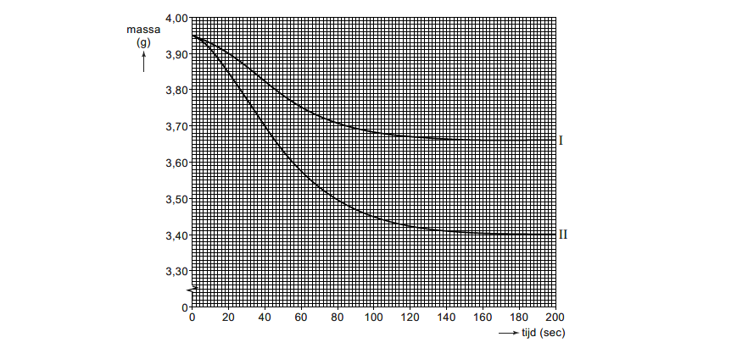

lijn I: eerste bruistablet (in water)
lijn II: tweede bruistablet (in de ontstane oplossing)

Layla is verbaasd dat de massa-afname bij de eerste tablet kleiner is dan bij de tweede tablet. Ze herhaalt het experiment een aantal malen. Daarbij ontdekt ze steeds dat de massa-afname bij de eerste tablet kleiner is dan bij de tweede. Dit wordt veroorzaakt doordat bij de eerste tablet een gedeelte van het ontstane
koolstofdioxide oplost en bij de tweede tablet nauwelijks koolstofdioxide oplost.

4p 22 Bereken met behulp van diagram 1 hoeveel gram natriumwaterstofcarbonaat (NaHCO3) in een bruistablet aanwezig is. Ga bij je berekening uit van:
- per mol natriumwaterstofcarbonaat ontstaat één mol koolstofdioxide;
- natriumwaterstofcarbonaat is de enige stof in de bruistablet waaruit koolstofdioxide ontstaat;
- koolstofdioxide is het enige gas dat ontstaat.

Solvay

Een belangrijk industrieel proces is de productie van natriumcarbonaat uit kalk (voornamelijk CaCO3) en een geconcentreerde natriumchloride-oplossing. Dit proces wordt het Solvay-proces genoemd. Het gevormde natriumcarbonaat
wordt gebruikt bij de productie van onder andere glas, papier en zeep. In onderstaand blokschema is het Solvay-proces weergegeven.

blokschema
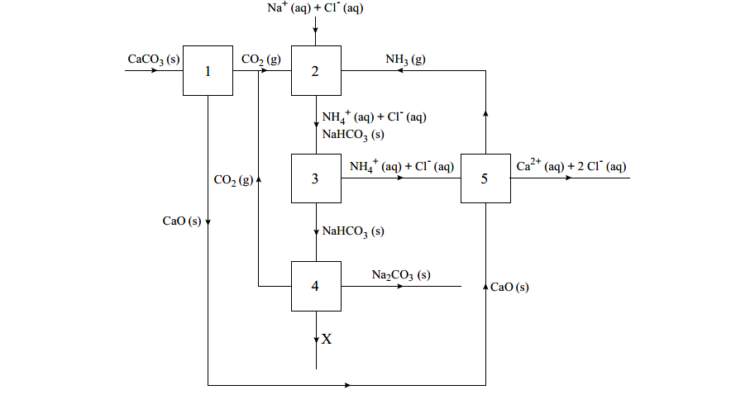

In ruimte 1 wordt bij een temperatuur van 1000 ºC calciumcarbonaat ontleed tot calciumoxide en koolstofdioxide. Onder deze omstandigheden worden de
bindingen tussen de deeltjes in calciumoxide niet verbroken. Ook de bindingen in de koolstofdioxidemoleculen blijven bestaan.

2p 23 Geef de naam van het bindingstype tussen de deeltjes in calciumoxide en geef de naam van het bindingstype in koolstofdioxidemoleculen.
Noteer je antwoord als volgt:
bindingstype in calciumoxide: …
bindingstype in koolstofdioxidemoleculen: …

Het gevormde koolstofdioxide wordt naar ruimte 2 gebracht. Hierin worden ook een geconcentreerde natriumchloride-oplossing en ammoniak ingevoerd. Het proces dat in ruimte 2 optreedt, kan worden weergegeven met de volgende
vergelijking:

CO₂ + H₂O + NH₃ + Na⁺ → NaHCO₃ + NH₄⁺ (reactie 1)

Het natriumwaterstofcarbonaat, NaHCO3, ontstaat hierbij als vaste stof. De vergelijking van reactie 1 kan worden beschouwd als de som van drie
opeenvolgende reactiestappen.
De reactievergelijkingen van de eerste en de derde stap zijn:

CO2 + H2O → H2CO3 (stap 1)
Na⁺ + HCO₃– → NaHCO (stap 3)

2p 24 Geef de reactievergelijking van stap 2.

Het gevormde natriumwaterstofcarbonaat wordt in ruimte 3 gescheiden van de rest van het reactiemengsel.

1p 25 Geef de naam van een scheidingsmethode die in ruimte 3 gebruikt kan worden.

3p 26 Geef met behulp van gegevens uit het blokschema de reactievergelijking van het proces dat in ruimte 5 plaatsvindt.

In ruimte 4 wordt het natriumwaterstofcarbonaat ontleed. Hierbij ontstaan
Na2CO3, CO2 en een stof X.
1p 27 Geef de formule van stof X.

Uit het blokschema is af te leiden dat alle natriumionen uit de geconcentreerde natriumchloride-oplossing uiteindelijk in het natriumcarbonaat terechtkomen.
In een fabriek wordt jaarlijks 3,0·10⁵ ton natriumcarbonaat geproduceerd volgens het Solvay-proces (1,0 ton = 1,0·10³ kg). De molariteit van de
natriumchloride-oplossing bedraagt 6,1 mol L^{–1}.

3p 28 Bereken hoeveel liter 6,1 M natriumchloride-oplossing minstens nodig is voor de productie van 3,0·10⁵ ton natriumcarbonaat.

Uit het blokschema blijkt dat er twee stoffen zijn die gerecycled worden.

2p 29 Geef de formules van deze twee stoffen.

Chloor

Natriumchloride is een grondstof voor de productie van chloor. Natriumchloride wordt in Nederland gewonnen uit zoutlagen die zich diep onder de grond
bevinden. Heet water wordt in de zoutlaag gebracht. Het zout lost daarin op,
waarna de zoutoplossing naar boven wordt gepompt. Deze oplossing bevat ook een kleine hoeveelheid opgeloste calcium- en magnesiumionen die verwijderd moet worden. Hiervoor wordt een oplossing van natriumcarbonaat gebruikt. De calciumionen slaan neer in de vorm van calciumcarbonaat. De magnesiumionen reageren niet met de carbonaationen maar wel met de hydroxide-ionen, die ook in de oplossing van natriumcarbonaat aanwezig zijn.

2p 30 Geef een reactievergelijking waaruit blijkt dat in een natriumcarbonaatoplossing ook hydroxide-ionen voorkomen.

3p 31 Geef de vergelijking van de reactie van magnesiumionen met hydroxide-ionen.

De gevormde vaste stoffen worden vervolgens uit het mengsel verwijderd.
Uit de heldere zoutoplossing wordt zuiver natriumchloride verkregen. Dit
natriumchloride wordt gebruikt voor de productie van chloor door middel van
elektrolyse in een zogenoemde membraancel. Figuur 1 toont een schematische weergave van dit productieproces.

figuur 1
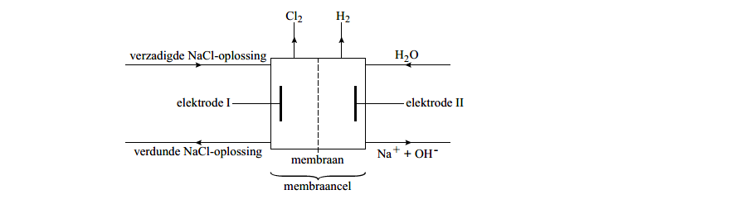

In het midden van de membraancel bevindt zich een membraan. Natriumionen kunnen dit membraan passeren, andere ionen niet. De natriumionen die het
membraan passeren, zijn gehydrateerd. Ze kunnen worden weergegeven met de
formule Na(H₂O)₃ ⁺. Op de uitwerkbijlage is schematisch een natriumion
weergegeven.

2p 32 Teken op de uitwerkbijlage een deeltje Na(H₂O)₃ ⁺.
Ga hierbij uit van het reeds getekende natriumion en geef elk watermolecuul
weer met O .
H H

3p 33 Geef de vergelijking van de halfreactie die optreedt aan de negatieve elektrode II.
lees verder ►►►
HA-1028-a-10-1-o
Bronvermelding
Een opsomming van de in dit examen gebruikte bronnen, zoals teksten en afbeeldingen, is te vinden in het bij dit examen behorende correctievoorschrift, dat na afloop van het examen wordt gepubliceerd.
HA-1028-a-10-1-o*
13
einde 

In een chloorfabriek wordt via de in deze opgave beschreven elektrolyse in een membraancel 23 kg chloor per uur geproduceerd.

3p 34 Bereken hoeveel kg natriumchloride minstens nodig is voor de productie van 23 kg chloor.

Bij de productie van chloor ontstaat ook natronloog. Natronloog wordt als grondstof voor een groot aantal producten gebruikt. De molariteit van de
geproduceerde natronloog wordt tijdens het productieproces regelmatig bepaald.

2p 35 Leg uit hoe de molariteit van de natronloog experimenteel kan worden bepaald.

